**МИНОБРНАУКИ РОССИИ**

ФЕДЕРАЛЬНОЕ ГОСУДАРСТВЕННОЕ БЮДЖЕТНОЕ ОБРАЗОВАТЕЛЬНОЕ УЧРЕЖДЕНИЕ

ВЫСШЕГО ОБРАЗОВАНИЯ

**«БЕЛГОРОДСКИЙ ГОСУДАРСТВЕННЫЙ**

**ТЕХНОЛОГИЧЕСКИЙ УНИВЕРСИТЕТ им. В.Г.ШУХОВА»**

**(БГТУ им. В.Г. Шухова)**

Кафедра программного обеспечения вычислительной техники и автоматизированных систем

дисциплина: Вычислительная математика

Индивидуальное домашнее задание № 2

|  |  |
| --- | --- |
|  | Выполнил: ст. группы ПВ-21  Зановская А. И.  Проверил: Бондаренко Т.В. |

Белгород

2017

**Вариант 10**

$$y=x^{3}-7x^{2}+7x+15$$

Метод хорд

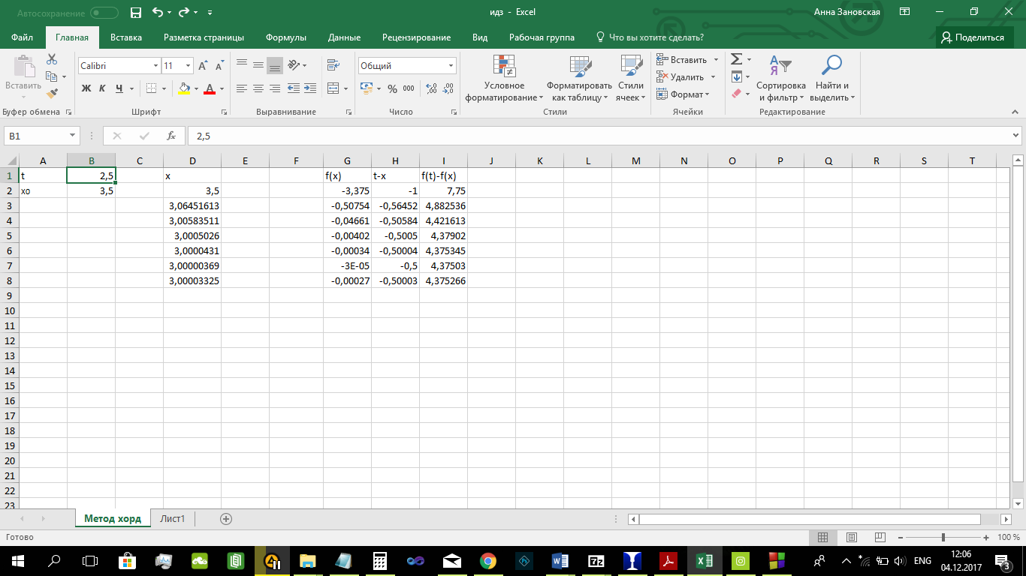

Метод касательных

